|  |  |  |
| --- | --- | --- |
| **АДМИНИСТРАЦИЯ ГОРОДА БУЗУЛУКА**  **ПОСТАНОВЛЕНИЕ**  ___01.02.2019__ №___82-п______  г. Бузулук |  |  |
| Об отказе в утверждении проекта межевания территории земельного участка под многоквартирными домами в городе Бузулуке |  |  |

В соответствии со статьями 43, 46 Градостроительного кодекса Российской Федерации, статьей 16 Федерального закона от 29.12.2004 № 189-ФЗ «О введении в действие Жилищного кодекса Российской Федерации», статьей 30, пунктом 5 статьей 40, статьей 43 Устава города Бузулука, на основании протокола общественных обсуждений, публичных слушаний от 17.01.2019, заключения о результатах общественных обсуждений, публичных слушаний по проекту межевания территории земельного участка под многоквартирными домами в городе Бузулуке от 22.01.2019 № 9, заявления Лазаревой Н.Н.:

1. Отказать в утверждении проекта межевания территории земельного участка под многоквартирными жилыми домами № 80-82 по ул. Октябрьская в городе Бузулуке согласно приложению.

1. 2. Настоящее постановление вступает в силу после подписания и подлежит опубликованию на правовом интернет - портале Бузулука БУЗУЛУК-ПРАВО.РФ и размещению на официальном сайте администрации города Бузулука www.бузулук.рф.
2. 3. Контроль за исполнением настоящего постановления оставляю за собой.

|  |  |  |
| --- | --- | --- |
| Глава города |  | С.А. Салмин |

Разослано: в дело, главе города, Управлению градообразования и капитального строительства города Бузулука – 3 экз., отделу информационного обеспечения градостроительной деятельности Управления градообразования и капитального строительства города Бузулука, отделу пресс-службы Управления внутренней политики администрации города Бузулука, Лазаревой Н.Н. – 3 экз.

Приложение к постановлению

администрации города Бузулука

от __01.02.2019__ № _82-п___

**ПРОЕКТ МЕЖЕВАНИЯ ТЕРРИТОРИИ**

**ЗЕМЕЛЬНОГО УЧАСТКА ПОД**

**МНОГОКВАРТИРНЫМИ ЖИЛЫМИ ДОМАМИ № 80-82**

**ПО УЛ. ОКТЯБРЬСКАЯ В ГОРОДЕ БУЗУЛУКЕ**

**ОРЕНБУРГСКОЙ ОБЛАСТИ**

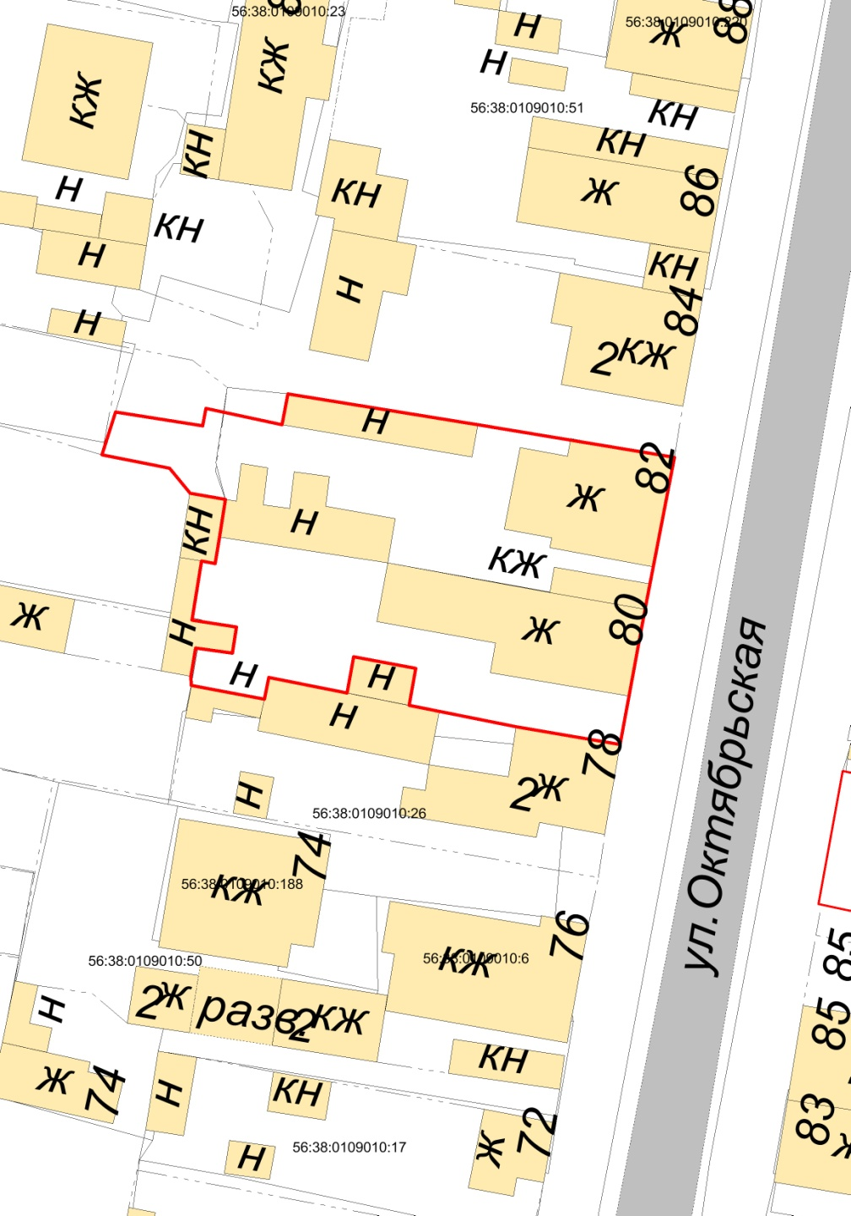

**КООРДИНАТЫ**

|  |  |  |  |  |  |  |  |  |
| --- | --- | --- | --- | --- | --- | --- | --- | --- |
| **№** | **X** | **Y** | **№** | **X** | **Y** | **№** | **X** | **Y** |
| 1 | 542064,34 | 1316020,64 | 11 | 542086,75 | 1316020,48 | 21 | 542073,2 | 1316072,94 |
| 2 | 542065,4 | 1316020,57 | 12 | 542089,69 | 1316018,12 | 22 | 542057,44 | 1316070,06 |
| 3 | 542068,69 | 1316021,13 | 13 | 542091,25 | 1316010,35 | 23 | 542059,51 | 1316058,04 |
| 4 | 542068,08 | 1316025,37 | 14 | 542096,25 | 1316011,91 | 24 | 542062 | 1316045,75 |
| 5 | 542071,15 | 1316025,85 | 15 | 542094,66 | 1316021,94 | 25 | 542066,3 | 1316046,5 |
| 6 | 542071,95 | 1316020,72 | 16 | 542096,66 | 1316022,31 | 26 | 542067,68 | 1316039,36 |
| 7 | 542078,84 | 1316021,82 | 17 | 542094,75 | 1316031,1 | 27 | 542063,45 | 1316038,6 |
| 8 | 542078,55 | 1316023,4 | 18 | 542098,39 | 1316031,75 | 28 | 542065,25 | 1316029,55 |
| 9 | 542081,65 | 1316023,9 | 19 | 542094,78 | 1316053,65 | 29 | 542062,7 | 1316029,05 |
| 10 | 542086,05 | 1316024,58 | 20 | 542090,95 | 1316076,3 |  |  |  |